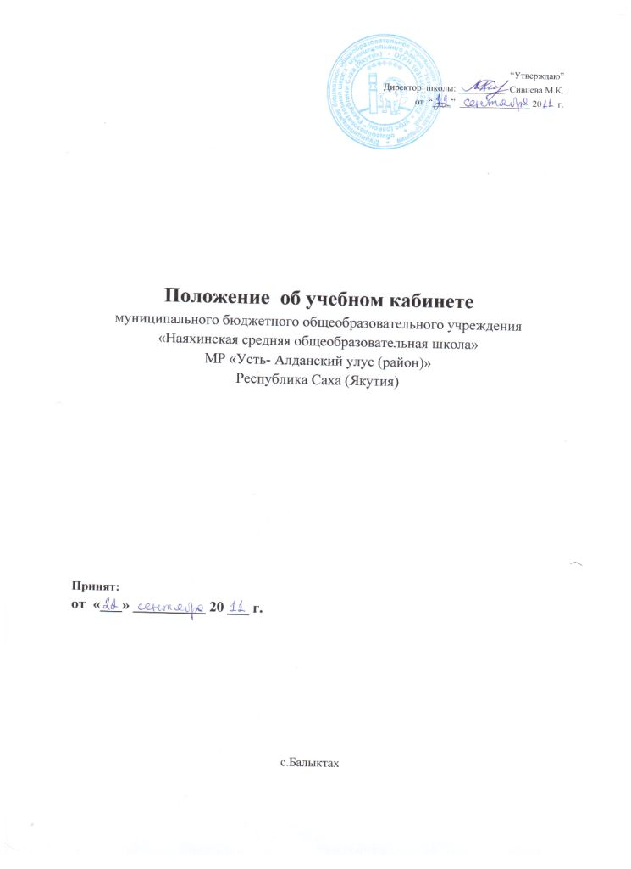1.Общие положения

1.1. Настоящее положение принято в целях охраны жизни и здоровья детей, обучающихся в муниципальном учреждении МБОУ «Наяхинская средняя общеобразовательная школа» для создания благоприятных условий.

Наличие нормативной школьной документации на открытие и функционирование учебного кабинета:
- приказа об открытии учебного кабинета и его функционировании для обеспечения условий успешного выполнения образовательной программы (по профилю кабинета);
- приказа о назначении зав. кабинетом и лаборанта, их функциональных обязанностях (по профилю кабинета):
- паспорта кабинета, оформленного с указанием функционального назначения, имеющегося в нем оборудования, приборов. технических средств, наглядных пособий, учебников, методических пособий, дидактических материалов и др.;
- инвентарной и дефектной ведомости на имеющееся оборудование и инвентарь;
- правил техники безопасности при работе в кабинете;
- правил пользования учебным кабинетом учащимися;
- акта приемки учебного кабинета администрацией школы на предмет подготовки кабинета к функционированию;
- протокола решения методической комиссии школы о готовности учебного кабинета к обеспечению условий для реализации образовательной программы (по профилю кабинета) на конкретный учебный год;
- плана работы учебного кабинета на учебный год и перспективу;
- журнала регистрации функционирования учебного кабинета по выполнению плана работы на учебный год;
- заключения методической комиссии о готовности программно-учебно-методических комплексов средств обучения (тематическое планирование, дидактические материалы, опорные конспекты, схемы, кадрофильмы, слайды, таблицы, планы ответов и др.) в кабинете к успешному выполнению образовательной программы школы (по профилю кабинета);
- аналитического материала о выполнении образовательной программы по профилю кабинета в текущем учебном году;
- самоанализа работы кабинета учителем;
- планируемых мер по устранению выявленных недостатков в работе кабинета.
1.2. Соблюдение техники безопасности и санитарно-гигиенических норм в учебном кабинете.
1.3. Соблюдение эстетических требований к оформлению учебного кабинета:
- оптимальная целесообразность организации пространства (место педагога, ученические места, наличие трибуны, подиум для ряда предметных кабинетов и др.);
- наличие постоянных и сменных учебно-информационных стендов, фотоматериалов, хрестоматийных материалов и др. (по плану работы учебного кабинета).
2. Требования к учебно-методическому обеспечению кабинета

2.1. Укомплектованность кабинета учебным оборудованием, учебно-методическим комплексом, комплектом средств обучения, необходимых для выполнения образовательной программы школы.
2.2. Соответствие учебно-методического комплекса и комплекта средств обучения по профилю кабинета требованиям стандарта образования и образовательной программы.
2.3. Наличие комплекта дидактических материалов типовых заданий(, тестов, контрольных работ, эссе. сочинений и др. материалов для диагностики качества обучения и образовательного процесса (по профилю кабинета).
2.4. Укомплектованность средствами обучения для обеспечения вариативной программы, программы дополнительного образования в рамкаx функционирования кабинета.
3. Обеспеченность условий для успешного выполнения учащимися требований к образовательной подготовке на базе учебного кабинета
3.1. Обеспеченность учебниками, дидактическими материалами, раздаточным материалом в соответствии с образовательной программой школы.
3.2. Открытое и наглядное предъявление учащимся минимально необходимого содержания образования и требований к уровню обязательной подготовки (стандарта образования).
3.3. Открытое и наглядное предъявление учащимся образцов измерителей выполнения требований образовательного стандарта.
3.4. Обеспеченность учащихся комплектом типовых заданий, тестов, эссе, контрольных работ и т.п. для диагностики выполнения требований базового и продвинутого уровней образовательного стандарта.
3.5. Стендовый материал учебного кабинета: образцы успешного выполнения учащимися требований образовательных стандартов, анализ типичных ошибок, результаты интеллектуального марафона, олимпиад, конкурсов, выполнения учащимися творческих заданий и др.
3.6. Стендовый материал учебного кабинета: рекомендации для учащихся по проектированию их учебной деятельности, по выполнению программы развития общественных умений и навыков, по организации и выполнению домашней работы, по подготовке к различным формам учебно-познавательной деятельности (практикум, семинар, лабораторная работа, тестирование, зачет, коллоквиум, собеседование, экзамен и др.).
3.7. Экран результативности выполнения учащимися образовательного стандарта.
3.8. Расписание работы учебного кабинета по обязательной программе, факультативным занятиям, программе дополнительного образования, индивидуальным занятиям с отстающими, с одаренными. учащимися, консультации и др.
3.9. Образцы индивидуальных учебных планов, программ учащихся, результаты и анализ их выполнения по профилю кабинета.
3.10. Оценка деятельности учебного кабинета учащимися.
4. Требования к планированию и организации работы учебного
кабинета по созданию оптимальных условий для успешного выполнения образовательной программы школы, переводу ее в режим работы как школы развивающей и развивающейся
4.1. Безусловное выполнение учителями и учащимися требований образовательного стандарта.
4.2. Разработка и внедрение индивидуальной образовательной программы (по профилю учебного кабинета).
4.3. Внедрение методики развивающего обучения.
4.4. Дифференциация обучения.
4.5. Гуманитаризация обучения.
5.Сапитарно-гигиенические требования к учебным кабинетам
5.1. Размещение ученических столов (парт) в кабинете. В учебных кабинетах обычной прямоугольной конфигурации СТОЛЫ размещаются в три ряда с соблюдением нужной освещенности рабочих мест, разрывов между рядами парт (столов) и стенами. При ЭТОМ должно выдерживаться следующее расстояние:
- от наружной стены до первого ряда парт (столов) - не менее 0,5 м;
- от внутренней стены до третьего ряда - 0,5 м;
- от задней стены до последних парт (столов) - 0,65 м;
- от классной доски до первых парт (столов) -2м;
- от классной доски до последней парты (стола) - не более 8 м;
- между рядами — 0,6 м.
В каждом классе в соответствии с количеством ростовых групп необходимо ставить мебель не менее трех различных групп (номеров) Если возникает затруднение с подбором мебели, лучше посадит!, школьника за парту большего, чем требуется, номера.
Для школьников принята ростовая шкала с интервалом в 15 см. В соответствии с этой шкалой изготавливаются парты и комплекты ученических столов со стульями шести номеров.

Размеры парт, ученических столов и стульев
№ ме  бели | Группа | Группа роста, см | Высота крышки стола, обращенного к ученику (над полом, в см) |  | Высота переднего края сиденья (над полом, в см) |  | Цветовая маркировка
№ ме  бели | Группа | Группа роста, см | №  стола | Группа  столов | №  стульев | Группа  стульев | №  мебели | Группа  мебели
1 | - | 100- 115 | 46,0 | - | 26,0 | - | Оранжевый | -
2 | А | 115-130 | 52,0 | 54,0 | 30,0 | 32,0 | Фиолетовый | Желтый
3 | Б | 130- 145 | 58,0 | 60,0 | 34,0 | 36,0 | Желтый | Красный
4 | В | 145- 160 | 64,0 | 66,0 | 38,0 | 40,0 | Красный | Голубой
5 | Г | 160- 175 | 70,0 | 72,0 | 42,0 | 44,0 | Зеленый | Зеленый
6 | Д | От 175 | 76,0 | 78,0 | 46,0 | 48,0 | Голубой | -

Учебные кабинеты для учащихся 5-П-х классов оборудуются двухместными ученическими столами, при этом количество столон каждого номера определяется количеством кабинетов на предмет. Дл» оборудования учебных помещений требуется более всего мебель групп Б, В и Г. Ориентировочное распределение мебели по классам представлено в таблице.

Распределение мебели по классам
класс | № мебели
класс | А | Б | В | Г | д
5 | 1 | 8 | 11 | -
6 | - | 13 | 6 | 1 | -
7 | - | 6 | 12 | 2 | -
8 | - | 2 | 11 | 6 | 1
9 | - | - | 10 | 8 | 2
10 | - | - | 5 | 10 | 5
11 | - | - | 4 | 8 | 8 I

Рассаживание учащихся должно проводиться учителями и классными руководителями под руководством врача (медицинском сестры) после измерения роста учащихся (в обуви) в начале каждого учебного года.
Согласно гигиеническим требованиям рабочие места в классах к кабинетах за первыми и вторыми партами в любом ряду нужно отводить учащимся со сниженным слухом. Учащиеся с пониженной остротой зрения должны сидеть за первыми партами в ряду у окна. При хорошей коррекции остроты зрения очками учащиеся могут сидеть в любом ряду. Учащимся с ревматическими заболеваниями, склонным к частым ангинам и острым воспалениям верхних дыхательных путей, рабочие места лучше отводить дальше от окон.
Не менее двух раз за учебный год учащихся, сидящих в 1-м и 3-м рядах, меняют местами, не нарушая соответствия номера парты их росту.
При оборудовании учебных помещений для учащихся 6-летнего возраста рекомендуется использовать дошкольную мебель.
При расстановке в классе мебель меньших размеров ставят ближе к классной доске, а больших размеров - дальше. В тех случаях, когда возникает необходимость поставить мебель больших номеров ближе к классной доске, ее следует ставить только первой в 1-м и 3-м (4-м)рядах.
Поверхность классной доски должна быть ровной, без изъянов и выпуклостей, равномерно окрашенной по всей площади. Цвет покрытия может быть темно-зеленым, темно-коричневым, черным. Состояние Зрительных функций, а также работоспособность учащихся более благоприятны при чтении и списывании текста, написанного на темно-зеленой доске ярко-желтым мелом. Нижний край классной доски над полом устанавливается: для начальной школы на уровне 75-80 см. для учащихся 5-11-х классов - 80-90 см.
5.2. Освещение учебных кабинетов.
Естественное освещение классных комнат, учебных кабинетов. лабораторий, мастерских и других основных помещений -считается достаточным, когда коэффициент естественной освещенности на наиболее удаленном от окна месте достигает 1,75-2,0% (средняя полоса России).
Основной поток света в учебных помещениях должен предусматриваться только с левой стороны от учащихся. Во время учебных занятий яркий свет не должен слепить глаза, поэтому световые проемы в стене, на которой расположена классная доска, не допускаются. Беспорядочное развешивание на стенах учебных помещений плакатов, стендов и др. резко снижает светоотражение поверхностей, вот почему •ее пособия следует развешивать на стене, противоположной доске, так. чтобы верхний край предметов не располагался выше 1,75 см от пола. Шкафы и другое оборудование следует устанавливать у задней стены помещения.
В кабинетах черчения и рисования оптимальной является ориентация окон на север, северо-восток, северо-запад, а в кабинетах биологии - на юг.
Светопроемы учебных кабинетов оборудуются регулируемыми солнцезащитными устройствами типа жалюзи, тканевыми шторами светлых тонов, сочетающихся с цветом стен, мебели. В нерабочем состоянии шторы необходимо размещать в простенках между окнами. Шторы из поливинилхлоридной пленки не используются. Искусственное освещение имеет не меньшее значение, чем естественное. В средней полосе России при начале занятий в 8 ч. 30 мин. на первых двух уроках освещенность на рабочем месте естественным светом оказывается недостаточной. В связи с этим необходимо на первые два урока включать искусственное освещение.
Классная доска освещается двумя установленными параллельно ей зеркальными светильниками. Указанные светильники размещаются выше верхнего края доски на 0,3 м и на 0,6 м в сторону класса перед доской.
Для максимального использования дневного света и равномерного освещения учебных помещений рекомендуется:
- не закрашивать оконные стекла;
- не расставлять на подоконниках цветы - их следует размещать в переносных цветочницах высотой 65-70 см от пола или подвесных кашпо в простенках окон;
- очистку и мытье стекол проводить 2 раза в год (осенью и весной).
5.3. Отделка учебных кабинетов.
Для отделки учебных помещений используются отделочные материалы и краски, создающие матовую поверхность с коэффициентами отражения:
- для потолка - 0,7-0,8;
- для стен - 0,5-0,6;
- для пола - 0,3-0,5. Следует использовать следующие цвета красок:
- для стен учебных помещений - светлые тона желтого, бежевого, розового, зеленого, голубого;
- для мебели (парты, столы, шкафы) - цвета натурального
- дерева или светло-зеленый;
- для классных досок - темно-зеленый, темно-коричневый;
- для дверей, оконных рам - белый.
5.4. Объем учебной информации, передаваемой аудиовизуальными средствами.
При использовании в общеобразовательных учреждениях аудиовизуальных технических средств обучения (АВ ТСО) длительность их непрерывного применения в учебном процессе устанавливается согласно таблице.
Длительность непрерывного применения на уроках различных технических средств обучения
Классы | Длительность просмотра 1 |  | мин.) | Воспроизведение звукозаписи  (мин.)
Классы | Диафильмов. диапозитивов | кино-, видеофильмов | учебных телепередач | Воспроизведение звукозаписи  (мин.)
1-2 | 7-15 | 15-20 | 15 | ДО 15
3-4 | 15-20 | 15-20 | 20 | ДО 15
5-7 | 20-25 | 20-25 | 20-25 | ДО 20
8-11 | - | 25-30 | 25-30 | ДО 20

5.5. Воздушно-тепловой режим.
Площадь исправно работающих фрамуг и форточек в учебных кабинетах должна быть не менее 1/50 площади пола. Фрамуги и форточки должны функционировать в любое время года.
Учебные кабинеты проветриваются во время перемен. Длительность сквозного проветривания определяется погодными условиями, а до начала и после занятий осуществляется сквозное проветривание.

Длительность сквозного проветривания учебных помещений в зависимости от температуры наружного воздуха
Наружная Температура | Длительность проветривания помещений (мин.
Наружная Температура | в малые перемены | в большие перемены
от+10 С до +6 С | 4-10 | 25-35
от +5 С до 0 С | 3-7 | 20-30
от 0 С до -5 С | 2-5 | 15-25
ОТ -5 С до -10 С | 1-3 | 10-15
ниже -10 С | 1-1,5 | 5-10

При температуре наружного воздуха более +10°С целесообразно проводить занятия при открытых фрамугах и форточках.
Температура воздуха в классных помещениях, учебных кабинетах, лабораториях в зависимости от климатических условий должна составлять:
- 18-20°С при их обычном остеклении и 19-21°С - при ленточном остеклении;
- в учебных мастерских - 15-17°С:
- в актовом зале, лекционной аудитории, классе пения и музыки, клубной комнате - 18-20°С;
- в дисплейных классах оптимальная температура - 19-21°С, допустимая 18-22°С;
- в спортзале и комнатах для проведения секционных занятий -15-17°С;
- в раздевалке спортивного зала-19-23°С;
- в кабинетах врачей - 21-23°С;
- в рекреациях - 16-18°С;
- в библиотеке - 17-21 °С.
Перепад температуры воздуха в учебном кабинете как по вертикали, так и по горизонтали не должен превышать 2-3 С.
Уроки физкультуры следует проводить в хорошо аэрируемых залах. Для этого необходимо во время занятий в зале открывать одно-два окна с подветренной стороны при температуре наружного воздуха выше +5 С и слабом ветре. При более низкой температуре и большей скорости движения воздуха занятия в зале проводятся при открытых
фрамугах, а сквозное проветривание - во время перемен в отсутствие учащихся.
При достижении в помещении температуры воздуха в 15—14 С проветривание зала следует прекращать.
В помещениях общеобразовательных учреждений относительная влажность воздуха должна соблюдаться в пределах 40-60%.
В школьных мастерских, где работа на станках и механизмах связана с выделением большого количества тепла и пыли, оборудуется механическая вытяжная вентиляция. Кратность воздухообмена должна составлять не менее 20 м³ в час на одного ребенка. Станки и механизмы должны отвечать требованиям санитарных норм и иметь соответствующие защитные приспособления.

